Phụ lục 2
HƯỚNG DẪN SỬ DỤNG DỊCH VỤ THANH TOÁN TRỰC TUYẾN
PHÍ, LỆ PHÍ, NGHĨA VỤ TÀI CHÍNH
(Ban hành kèm theo Công văn /SNV-CCHC ngày /11/2019 của Ban Điều hành Đề án thành lập Trung tâm Dịch vụ hành chính công trực tuyến tỉnh Khánh Hòa
_____________________________________________

Sau khi cơ quan tiếp nhận hồ sơ gửi thông báo yêu cầu thanh toán phí, lệ phí, nghĩa vụ tài chính thì khách hàng thanh toán trực tuyến như sau:

Bước 1: Đăng nhập hệ thống
Khách hàng truy cập vào địa chỉ https://hanhchinhcong.khanhhoa.gov.vn, sau đó chọn vào nút [Đăng nhập]. Chi tiết như hình bên dưới
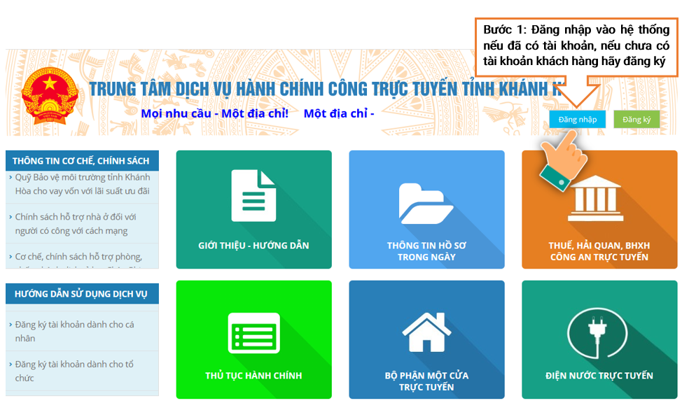

Bước 2: Xem thông tin hồ sơ cần thanh toán
Sau khi đăng nhập thành công, khách hàng đi đến mục thông báo thu phí. Tiếp đó, chọn vào hồ sơ có thông báo phí, lệ phí, nghĩa vụ tài chính cần thanh toán, chọn vào nút Thanh toán. Trình tự thực hiện như hình bên dưới
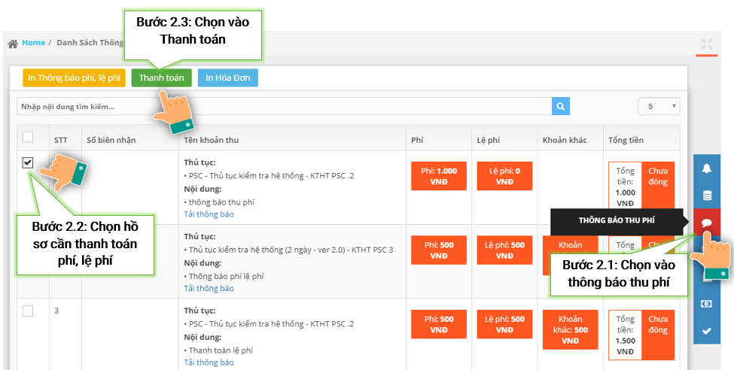
Chú ý: Khách hàng có thể In thông báo phí, lệ phí của hồ sơ. Các bước thực hiện như hình bên dưới
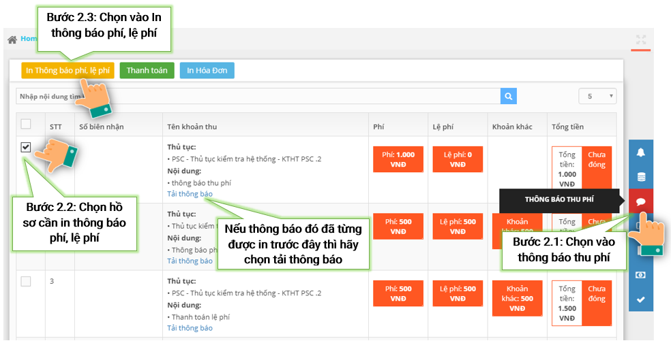
Bước 3: Chọn đơn vị trung gian thanh toán
Khách hàng lựa chọn đơn vị thanh toán như hình bên dưới
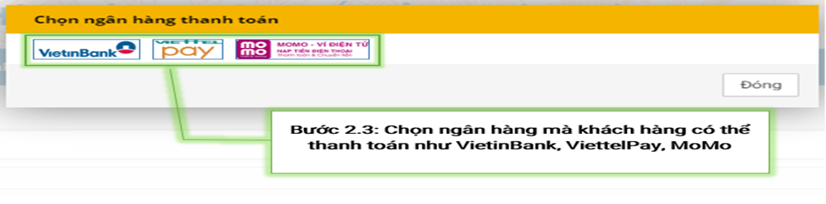
- Đối với VietinBank, màn hình khi chọn vào sẽ hiển thị như sau:
Khách hàng nhập đầy đủ thông tin của thẻ ngân hàng VietinBank và chấp nhận, hệ thống sẽ gửi mã xác thực OTP và làm theo hướng dẫn (hình minh họa bên dưới)
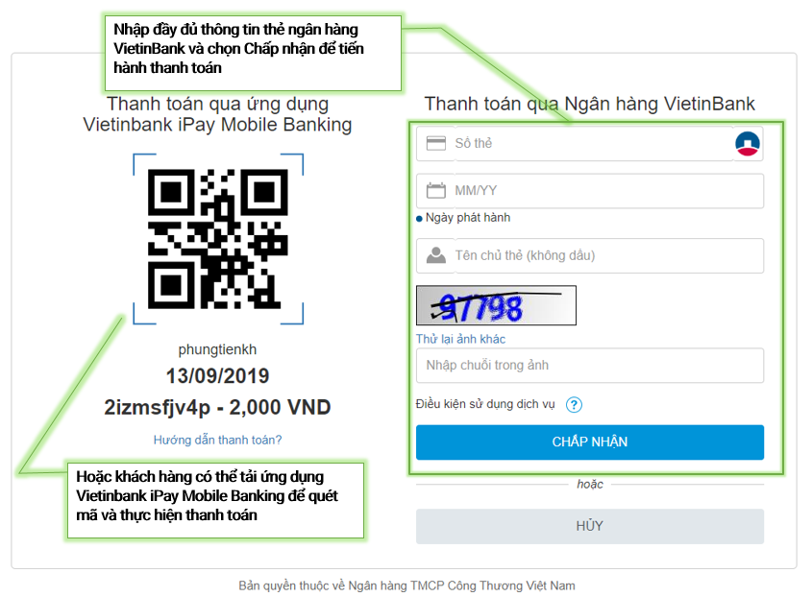
Khi ứng dụng thông báo giao dịch thành công thì hệ thống sẽ có tin nhắn gửi về số điện thoại khách hàng khi đăng ký tài khoản và email. Và trên màn hình giao dịch cũng sẽ có thông báo thanh toán thành công.

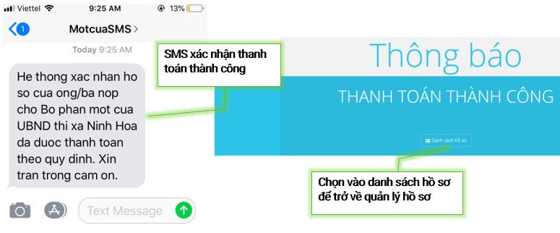

Trạng thái hồ sơ tại giao diện quản lý hồ sơ như hình bên dưới

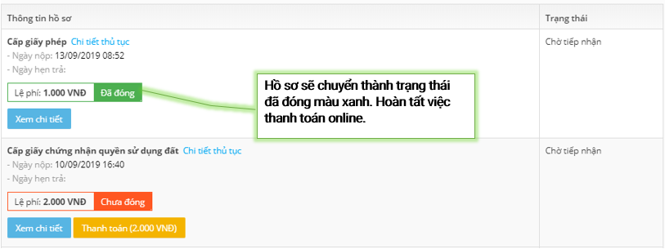

- Đối với ViettelPay, màn hình khi chọn vào sẽ hiển thị như sau:
Tài khoản ViettelPay khách hàng có thể đăng ký và tải ứng dụng, liên kết tài khoản và nạp tiền tại địa chỉ: https://viettelpay.vn/

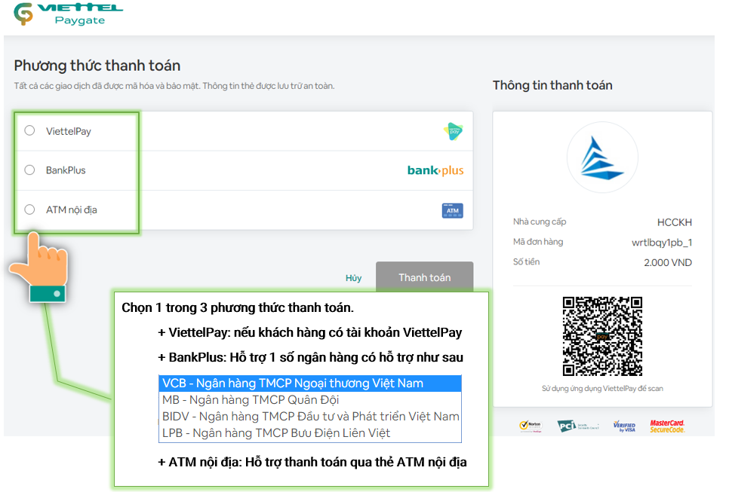

Tùy chọn 1 - ViettelPay: khách hàng đăng ký tài khoản ViettelPay và làm theo như hình bên dưới.

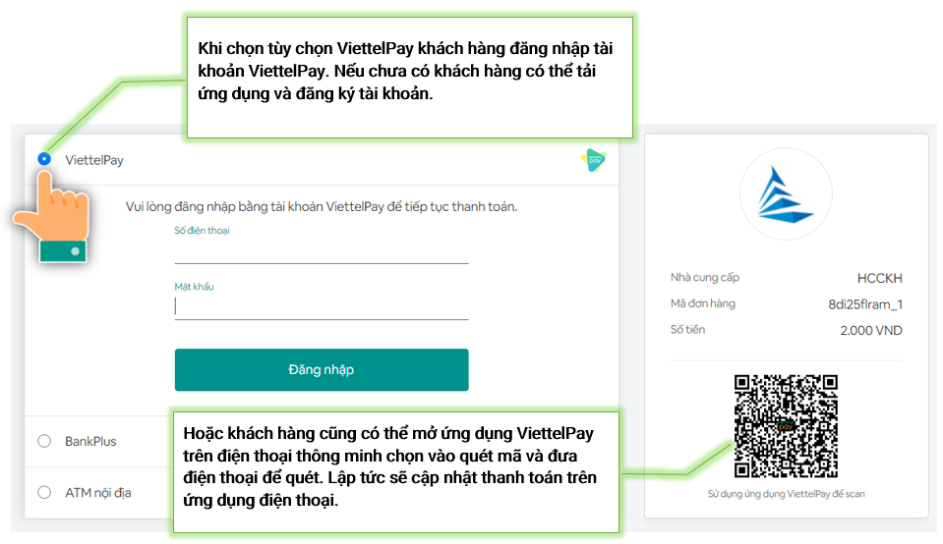

Trên giao diện ứng dụng điện thoại di động

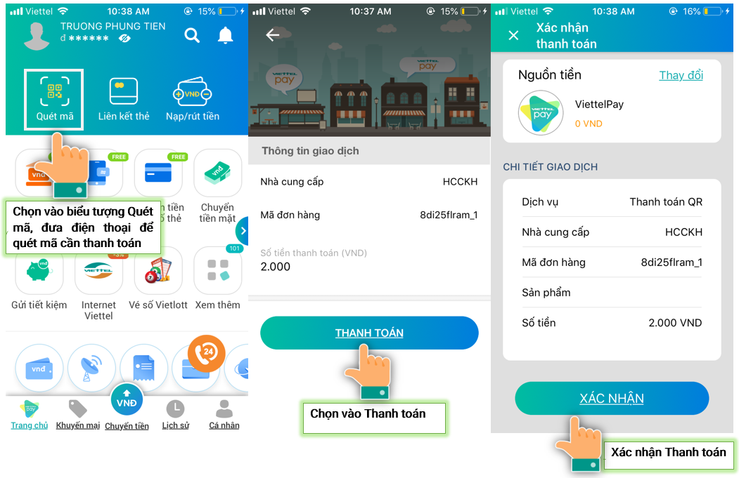

Tùy chọn 2 – BankPlus: khách hàng có tài khoản Bankplus của các ngân hàng sau
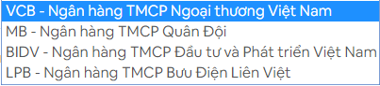

Tùy chọn 3 – ATM nội địa: khách hàng có thẻ ATM nội địa

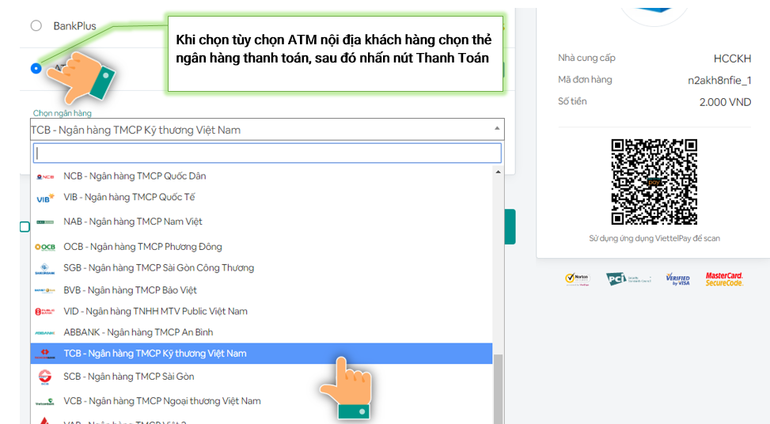

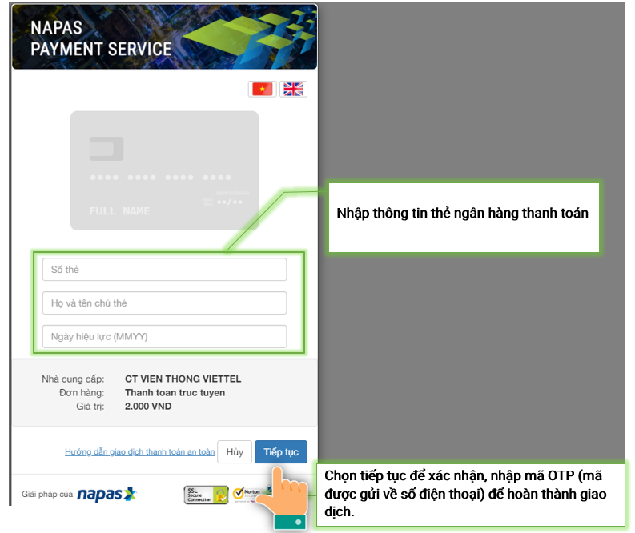
Khi ứng dụng thông báo giao dịch thành công thì hệ thống sẽ có tin nhắn gửi về số điện thoại khách hàng khi đăng ký tài khoản và email. Và trên màn hình giao dịch cũng sẽ có thông báo thanh toán thành công.

Trạng thái hồ sơ tại giao diện quản lý hồ sơ như hình bên dưới

- Đối với ví điện tử MoMo sẽ hiển thị giao diện như sau:
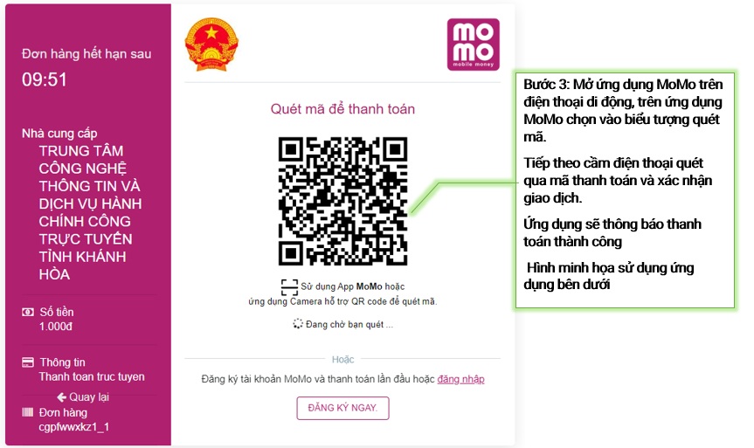
Giao diện ứng dụng trên di động như hình bên dưới

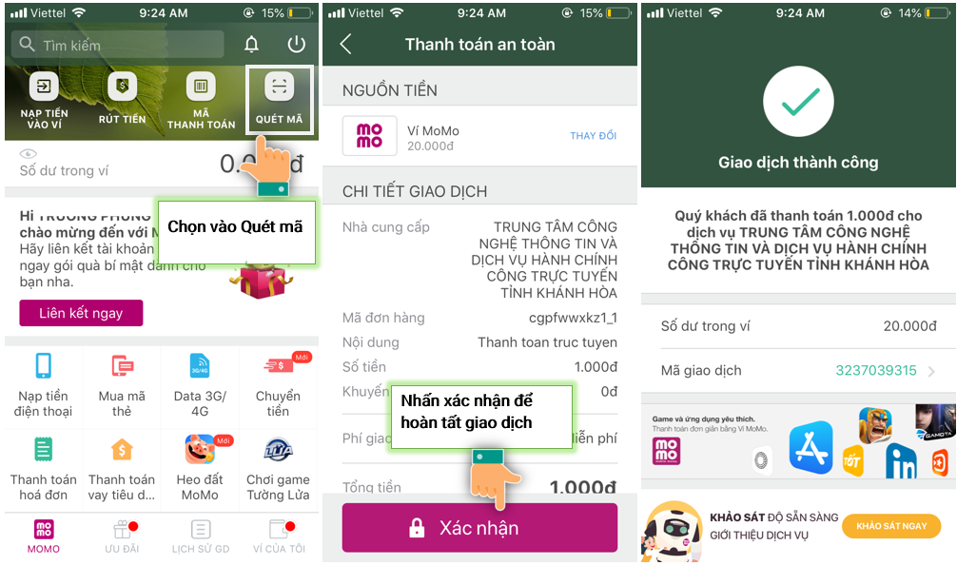

Khi ứng dụng thông báo giao dịch thành công thì hệ thống sẽ có tin nhắn gửi về số điện thoại khách hàng khi đăng ký tài khoản và email. Và trên màn hình giao dịch cũng sẽ có thông báo thanh toán thành công.

Trạng thái hồ sơ tại giao diện quản lý hồ sơ

Lưu ý: Khách hàng có thể In hóa đơn điện tử sau khi thanh toán. Đối với trường hợp hồ sơ chưa tiếp nhận (chưa có số biên nhận) khách hàng chỉ in được hóa đơn điện tử sau khi cơ quan tiếp nhận hồ sơ.
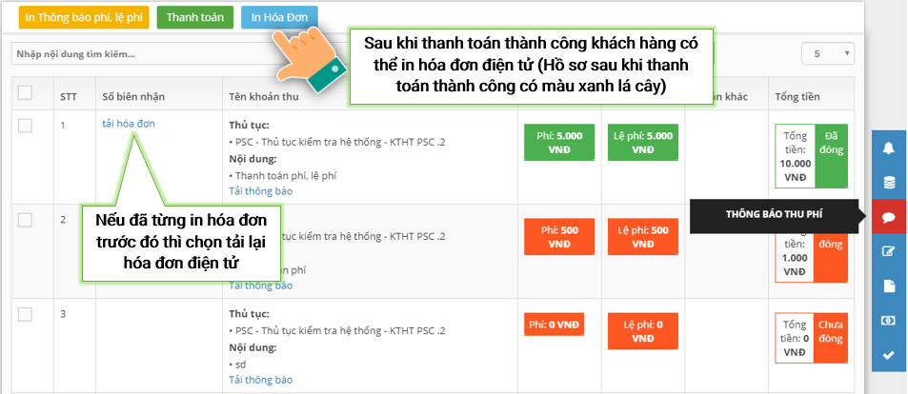

Trong quá sử dụng dịch vụ nếu gặp khó khăn, vướng mắc, Khách hàng có thể liên hệ đến các dịch vụ cung cấp dịch vụ thanh toán trực tuyến hoặc liên hệ với Trung tâm Dịch vụ hành chính công trực tuyến tỉnh Khánh Hòa qua số điện thoại tổng đài 19001023 hoặc hộp chat trên Cổng để được hỗ trợ

